Колегаева Светлана Алексеевна, учитель английского языка, высшая категория
Муниципальное бюджетное общеобразовательное учреждение
«Средняя общеобразовательная школа №83»
Г. Северск Томской области

Методические разработки 3-х уроков английского языка в 5 классе
по теме: «Дом, квартира»
УМК: К.Кауфман, М.Кауфман “Нappy English.ru”

Спецификация класса: класс детей c ОВЗ (V вид, тяжелые нарушения речи), (1-ый год обучения)

Цель уроков: введение нового лексического и грамматического материалов; систематизация знаний учащихся по теме «Дом, квартира»

Урок №1
Задачи урока:
Учебные – 1) отработка и коррекция произношения трудных английских звуков;
2) введение лексики по теме;
4) формирование навыков чтения и аудирования;
Развивающие – 1) развитие произносительных навыков;
2) развитие памяти и внимания;
3) развитие творческих способностей детей.
Воспитательные – 1) воспитывать умение работать в парах, группах и самостоятельно;
2) прививать любовь и интерес к иностранному языку.
Оснащение урока:
- карточки со звуками;
- тематические картинки (квартира, мебель);
- индивидуальный раздаточный материал с подстановочными упражнениями для отработки грамматики (папки для каждого ученика);
- набор разрезных карточек с картинками;
- аудиозапись по теме.
Ход урока №1:
I. Начало урока.
1. Приветствие.
Т: Good morning, children! I’m glad to see you! Sit down, please.
2. Вступительное слово учителя.
II. Основная часть урока.
- Фонетическая зарядка.
Учитель показывает транскрипционный знак, произносит его, а учащиеся повторяют 3 раза. Аналогично отрабатываются слова по теме с данными звуками.
[w] Wall, wardrobe, window, what
[tʃ] Chair, armchair, picture, kitchen
[t] Table, carpet, computer, TV
[ð]There is, there are, this, that
[θ] Bath, bathroom, three, thank
2. Введение нового лексического материала (просмотр презентации). Игра «Кто запомнил больше слов?» Игра продолжается 3-4 минуты.
3. Обучение чтению.
- Чтение слов, которые содержат звуки из фонетической зарядки. Индивидуальные карточки у каждого ученика с выделенными правилами чтения.
- Чтение этих же слов в другом порядке, без обозначения правил чтения.
Режим работы: T → Class, T → P₁ P₂ P₃ (см. Приложение № 1).

4. Игра со словами по теме «Мебель».
Цель игры: повторение изученной и новой лексики в игровой форме.
Задание: отгадать, какое слово загадал ведущий (P₁).
На доске висят картинки с изображением предметов мебели. Учащиеся по очереди задают ведущему вопросы.
P₁ ← P₂ P₃ P₄: Is that a table (a wardrobe, a carpet, a chair)?
Ведущий показывает называемое слово на картинке и отвечает: No, it isn’t. (Yes, it is.) Ученик, отгадавший слово, становится ведущим. Игра продолжается 3-4 минуты.

5. Физминутка.
“Stand up, please! Point your left hand these objects.” Учитель называет предметы мебели, а учащиеся указывают на них той рукой или ногой, которой просит учитель.

6. Работа в группах. Закрепление лексики.
Учащиеся делятся на 3 группы и выполняют следующие задания:
- Разложить картинки (см. Приложение № 5) в таком порядке как указано в карточке (каждая группа получает индивидуальную карточку).
- Каждый учащийся должен назвать все картинки (проверяет его группа).
- Один человек от группы называет картинки всему классу.

7. Записать новые слова в словарь (10 слов)

III. Заключительная часть урока.
1. Обобщение нового материала. Учитель задаёт вопросы учащимся: «Что нового на уроке мы сегодня узнали? Что понравилось больше всего на уроке? Что лучше всего получилось сегодня на уроке?» Каждый ребёнок высказывает своё мнение на любой из этих вопросов. 2. Объяснение и запись домашнего задания. 3. Заполнение листа самооценивания. Выставление оценок с учётом листа самооценивания. Подведение итогов урока.

Лист самооценки 1 урока (для каждого ученика) Agarkova Alisa

№ | Этапы урока | excellent | tick | good | tick | bad | tick
1. | Могу прочитать новые слова | ☺ |  | 😐 |  | ☹
2. | Могу прочитать стихотворение | ☺ |  | 😐 |  | ☹
3. | Могу перевести новые слова | ☺ |  | 😐 |  | ☹
4. | Могу написать новые слова | ☺ |  | 😐 |  | ☹

- Выставление оценок в лист самооценивания в конце урока.
Урок №2
Задачи урока:
Учебные – 1) отработка и коррекция произношения трудных английских звуков;
2) закрепление изученной лексики по теме;
3) ознакомление со специальными вопросами конструкции there is/there are;
4) формирование навыков чтения и аудирования;
Развивающие – 1) развитие произносительных навыков;
2) развитие памяти и внимания;
3) развитие творческих способностей детей.
Воспитательные – 1) воспитывать умение работать в парах, группах и самостоятельно;
2) прививать любовь и интерес к иностранному языку.
Оснащение урока:
- карточки со звуками;
- тематические картинки (квартира, мебель, 2 типа «змеек» для конструкций there is/are);
- папки на каждого ученика с подстановочными упражнениями для отработки нового грамматического материала;
- разрезные карточки с предложениями;
- аудиозапись по теме.
1. Приветствие.
Т: Good morning, children! I’m glad to see you! Sit down, please. Вступительное слово учителя: сообщение темы и задач урока.
T: Today at the lesson we are going to revise all the words we know about the flat. We’ll also study the grammatical rule with the word ‘How many’, read the words,
II. Основная часть урока.
- Фонетическая зарядка (повторяется, т.к. в коррекционном классе предъявление фонетического материала должно быть многократным).
Учитель показывает транскрипционный знак, произносит его, а учащиеся повторяют 3 раза. Аналогично отрабатываются слова по теме с данными звуками.
[w] Wall, wardrobe, window, what
[tʃ] Chair, armchair, picture, kitchen
[t] Table, carpet, computer, TV
[ð]There is, there are, this, that
[θ] Bath, bathroom, three, thank
2. Повторение изученного лексического материала.
a) Чтение слов, которые содержат эти звуки. Индивидуальные карточки у каждого ученика с выделенными правилами чтения.
б) Чтение этих же слов в другом порядке, без обозначения правил чтения.
Режим работы: T → Class, T → P₁ P₂ P₃ (см. Приложение № 1)
в) Игра со словами по теме. Цель игры: повторение изученной лексики в игровой форме.
Задание: отгадать, какое слово загадал ведущий (P₁).
На доске висят картинки с изображением предметов мебели. Учащиеся по очереди задают ведущему вопросы.
P₁ ← P₂ P₃ P₄: Is that a table (a wardrobe, a carpet, a chair)?
Ведущий показывает называемое слово на картинке и отвечает: No, it isn’t. (Yes, it is.) Ученик, отгадавший слово, становится ведущим. Игра продолжается 3-4 минуты.
г) Повторение грамматической конструкции There is/there are (см. Приложение № 5).
3. Повторение изученного грамматического материала. Учитель: А теперь давайте вспомним, как называются наши «змейки» (см. Приложение № 3). (На доске картинки «змеек», у детей на парте такие же образцы) P₁: There is – конструкция для единственного числа. There are – конструкция для множественного числа.
Учитель просит учащихся составить предложения, используя данные конструкции.
P₁: There is a computer in my room. P₂: There are two chairs in my room. etc.
* Учитель показывает другую пару «змеек» и задает вопросы классу (фронтальная работа).
T: Is there a carpet in your room? Are there windows in your flat? etc.
* Учащиеся выполняют подстановочные упражнения, пользуясь индивидуальными папками.
P₁ →P₂ P₃ →P₄ P₅ →P₆ :Is there a sofa in your room?- Yes, there is a sofa in my room.
Are there pictures in your flat?- Yes, there are pictures in my flat.
Are there posters on the wall? - No there are no posters on the wall. etc.
- Физминутка
Учитель называет по-английски предметы мебели, а дети должны показать рукой, ногой, головой на этот предмет.
- Упражнение на развитие внимания, зрительной памяти и ориентации в пространстве.
На доске нарисована таблица, состоящая из 12 квадратов, в некоторых ячейках написаны изученные словосочетания, буквы и стоят точки.
Таблица открывается на 12 секунд. Учащиеся должны запомнить расположение всех знаков, а после того как таблица будет закрыта, восстановить её по памяти на своих листках.
Образец:
h | . | q
. |  | w
 | all
are |  | .

Учитель открывает таблицу на доске, a дети сами исправляют ошибки и фиксируют их количество.
4. Объяснение нового грамматического материала: образование вопросительных предложений, начинающихся со слов how many + there is/there are.
а) Учитель: Мистер Grammar утверждает, что можно задавать вопросы, которые начинаются с вопросительных слов. Посмотрите, вот на доске вопросительное слово: how many, которое переводится «сколько». Попробуйте составить на русском языке предложения, используя эти слова.
P₁: Сколько книг на столе? P₂: Сколько картин на стене?
Учитель: А теперь задайте эти же вопросы на англ. языке, пользуясь правилом в учебнике, стр. 109.
Учащиеся самостоятельно читают правило и отвечают на вопрос учителя – как построить вопросы со словами How many?
б) Устная работа по учебнику – упр. 6, 8, стр. 111
Режим работы: Т → P₁ P₂ P₃ еtc.
в) Отработка нового материала (диалоги в смещающихся парах).
У каждого ученика карточка – опора для составления специальных вопросов (см. Приложение № 6).
Режим работы: P₁←→ P₂, P₁←→ P₃, P₁←→ P₄…
Образец диалога: -How many rooms are there in your flat?
- There are two rooms in my flat.
- How many sofas are there in your living room?
- There is one sofa in my living room.

г) Работа в группах. Составление специальных вопросов с How many, what.
Учащимся предлагаются слова, написанные на отдельных карточках. Из них нужно составить вопросительные предложения по новой теме. Задание дифференцированно: для более слабых учащихся конструкция Is there/Are there не разрезается (см. Приложение № 2).
Каждая группа читает и переводит составленное предложение. В зависимости от микроклимата в классе эта работа оценивается классом (толерантные отношения между одноклассниками) или учителем (отсутствие толерантных отношений между одноклассниками).

III. Заключительная часть урока.
1. Обобщение нового материала. Учитель задаёт вопросы учащимся: «Что нового на уроке мы сегодня узнали? Что понравилось больше всего на уроке? Что лучше всего получилось сегодня на уроке?» Каждый ребёнок высказывает своё мнение на любой из этих вопросов. 2. Объяснение и запись домашнего задания. 3. Выставление оценок с учётом листа самооценивания. Подведение итогов урока.

Лист самооценки 2 урока Agarkova Alisa

№ | Этапы урока | excellent | tick | good | tick | bad | tick
1. | Читаю слова первого урока | ☺ |  | 😐 |  | ☹
2. | Перевожу слова первого урока | ☺ |  | 😐 |  | ☹
3. | Могу составить предложения | ☺ |  | 😐 |  | ☹
4. | Я понял правило с вопросительным словом сколько | ☺ |  | 😐 |  | ☹
5. | Могу задать вопрос | ☺ |  | 😐 |  | ☹
6. | Могу ответить на вопрос | ☺ |  | 😐 |  | ☹

- Лист самооценивания заполняется после каждого этапа урока

Урок №3
Задачи урока:
Учебные – 1) отработка и коррекция произношения трудных английских звуков;
2) закрепление изученной лексики по теме;
3) закрепление специальных вопросов конструкции there is/there are;
4) формирование навыков чтения и аудирования;
5) обучение устной речи по теме через проектную деятельность.
Развивающие – 1) развитие произносительных навыков;
2) развитие памяти и внимания;
3) развитие творческих способностей детей.
Воспитательные – 1) воспитывать умение работать в парах, группах и самостоятельно;
2) прививать любовь и интерес к иностранному языку.
Оснащение урока:
- карточки со звуками;
- тематические картинки (квартира, мебель, 2 типа «змеек» для конструкций there is/are);
- папки на каждого ученика с подстановочными упражнениями для отработки нового грамматического материала;
- разрезные карточки с предложениями;
- аудиозапись по теме.
1. Приветствие.
Т: Good morning, children! I’m glad to see you! Sit down, please. Вступительное слово учителя: сообщение темы и задач урока.
T: Today at the lesson we are going to revise everything we know about the flat. We’ll also study the grammatical rule with the word ‘What', read the words, listen to the text, make a small project “My Flat” and tell about it. Let’s start!

II. Основная часть урока.
- Фонетическая зарядка (повторяется, т.к. в коррекционном классе предъявление фонетического материала должно быть многократным).
Учитель показывает транскрипционный знак, произносит его, а учащиеся повторяют 3 раза. Аналогично отрабатываются слова по теме с данными звуками.
[w] Wall, wardrobe, window, what
[tʃ] Chair, armchair, picture, kitchen
[t] Table, carpet, computer, TV
[ð]There is, there are, this, that
[θ] Bath, bathroom, three, thank

2. Повторение изученного лексического материала.
a) Чтение слов с выделенными правилами чтения.
б) Чтение этих же слов в другом порядке, без обозначения правил чтения.
Режим работы: T → Class, T → P₁ P₂ P₃ (см. Приложение № 1)
в) Игра со словами по теме. Цель игры: повторение изученной лексики в игровой форме.
Задание: отгадать, какое слово загадал ведущий (P₁). Игра продолжается 3-4 минуты.
г) Повторение грамматической конструкции There is/there are (см. Приложение № 5).
3. Объяснение нового грамматического материала: образование вопросительных предложений, начинающихся со слов what + is there.
а) Учитель: Мистер Grammar утверждает, что можно задавать вопросы, которые начинаются с вопросительных слов. Посмотрите, вот на доске вопросительное слово: What, которое переводится «что». Попробуйте составить на русском языке предложения, используя эти слова.
P₁: Что на столе? P₂: Что около окна?
Учитель: А теперь задайте эти же вопросы на англ. языке, пользуясь правилом в учебнике, стр. 110.
Учащиеся самостоятельно читают правило и отвечают на вопрос учителя – как построить вопросы со словом What?

4. Отработка изученного грамматического материала.
Учитель: А теперь давайте вспомним, как называются наши «змейки» (см. Приложение № 3). (На доске картинки «змеек», у детей на парте такие же образцы)
P₁: There is – конструкция для единственного числа.
There are – конструкция для множественного числа.
Отработка материла:
Is there a sofa in your room?- Yes, there is.
Are there pictures in your flat?- Yes, there are.
Are there posters on the wall? - No there aren’t.
What is there on the wall? – There are posters on the wall.
How many books on the table? – There are 5 books on the table. etc.

Режим работы: T → P₁ P₂ P_{3,}; P₁ → P₂ P₃

- Физминутка
Учитель называет по-английски предметы мебели, а дети должны показать рукой, ногой, головой на этот предмет.

- Упражнение на развитие внимания, зрительной памяти и ориентации в пространстве.
На доске нарисована таблица, состоящая из 12 квадратов, в некоторых ячейках написаны изученные словосочетания, буквы и стоят точки.
Таблица открывается на 12 секунд. Учащиеся должны запомнить расположение всех знаков, а после того как таблица будет закрыта, восстановить её по памяти на своих листках.
Образец:
b | . | p
. |  | are
 | . | .
w

Учитель открывает таблицу на доске, a дети сами исправляют ошибки и фиксируют их количество.
5. Обучение устной речи по теме «Моя квартира» с использованием элементов проектной деятельности.
На партах у учащихся находятся карточки с изображением предметов мебели и лист с планом квартиры (см. Приложение № 6). Дети, работая в группах, применяя свои творческие способности, «расставляют» мебель в квартире. Тем самым они создают мини-проект квартиры. Сильные учащиеся (выбранные учителем на месте) в каждой группе задают вопросы, а другие на них отвечают.
P → P₁ P₂ P₃: Where is the sofa? How many pictures are there on the wall? Are there books on the bookshelves? etc. (The sofa is in the living room. There are no pictures on the wall. Yes, there are many books on the bookshelves.)
Затем учитель просит рассказать о выполненном проекте квартиры одного - двух учеников.
5. Формирование навыков аудирования. Упр.9, стр.112
Текст, предъявленный на аудирование, прослушивается 2 раза. Учащиеся должны помочь агенту Кьюту найти спрятанный предмет, следуя за описаниями (аудиокассета к учебнику).

6. Закрепление нового материала.
Учащиеся письменно выполняют упражнение в рабочей тетради (стр. 45, упр. Б).
T: Now ask questions to the following questions and write them in your exercise-books.

III. Заключительная часть урока.
1. Обобщение нового материала. Учитель задаёт вопросы учащимся: «Что нового на уроке мы сегодня узнали? Что понравилось больше всего на уроке? Что лучше всего получилось сегодня на уроке?» Каждый ребёнок высказывает своё мнение на любой из этих вопросов. 2. Объяснение и запись домашнего задания. 3. Выставление оценок с учётом листа самооценивания. Подведение итогов урока.

Лист самооценки 3 урока Agarkova Alisa

№ | Этапы урока | excellent | tick | good | tick | bad | tick
1. | Читаю все слова | ☺ |  | 😐 |  | ☹
2. | Перевожу все слова | ☺ |  | 😐 |  | ☹
3. | Могу составить предложения | ☺ |  | 😐 |  | ☹
4. | Могу задать вопросы | ☺ |  | 😐 |  | ☹
5. | Могу ответить на вопросы | ☺ |  | 😐 |  | ☹
6. | Могу рассказать о своей комнате | ☺ |  | 😐 |  | ☹

- Лист самооценивания заполняется после каждого этапа урока

Список использованной литературы и Интернет-ресурсов:

1. Кауфман К.И., Кауфман М.Ю. Английский язык: Счастливый английский.ру / Happy English.ru: Учебник для 5 кл. общеобр. учрежд. – Обнинск: Титул, 2014. – 288 с.: ил.

2. Кауфман К.И., Кауфман М.Ю. Английский язык: Рабочая тетрадь № 1 с раздаточным материалом Счастливый английский.ру / Happy English.ru для 5 кл. общеобр. учрежд. – Обнинск: Титул, 2014.

3. Кауфман К.И., Кауфман М.Ю. Английский язык: Рабочая тетрадь № 2 с раздаточным материалом Счастливый английский.ру / Happy English.ru для 5 кл. общеобр. учрежд. – Обнинск: Титул, 2015.
4. Тыщенко О.Б. Новое средство компьютерного обучения – электронный учебник // Компьютеры в учебном процессе, 2012, № 10, стр. 89-92. [www документ] – URL http://256.ru/publish/elec-book.php

Приложение № 1 (повторение правил чтения)

Wall, wardrobe, window, what
Chair, armchair, picture, kitchen
Table, carpet, computer, TV
There is, there are, this, that
Bath, bathroom, three, thank
Wall, wardrobe, window, wha
Chair, armchair, picture, kitchen
Table, carpet, computer, TV
There is, there are, this, that
Bath, bathroom, three, thank

Приложение № 2 (собрать разрезанные предложения)

There are | 6 books | on the table.
There | is | a lamp | at the bed.
What | is | there | in your room?
There is | a carpet | in the living | room?
How many rooms | are | there | in your flat?

Приложение № 3 (змейки с конструкциями there is/ there are для утвердительных предложений)



There
are
There
is

Приложение № 3 (змейки с конструкциями Are there/ Is there для вопросительных предложений)



there
Are
Is
there

Приложение № 4 (карточки для проектирования интерьера квартиры)

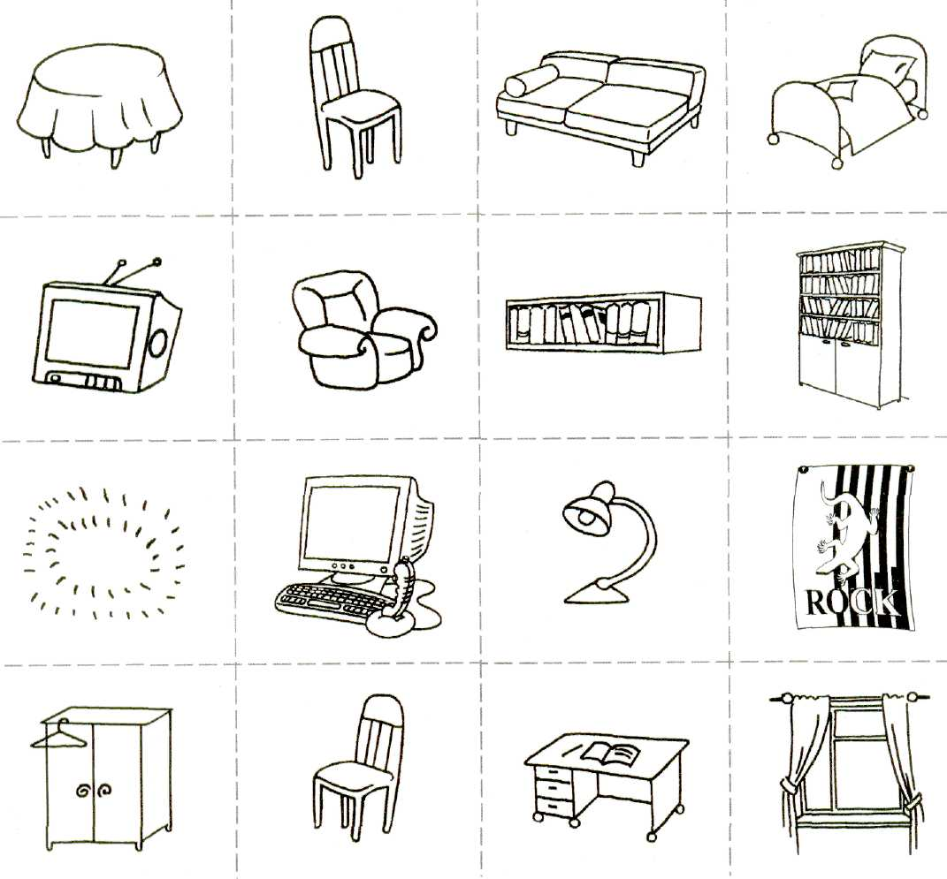

Приложение № 5 (подстановочные предложения для активизации
лексико-грамматического материала)

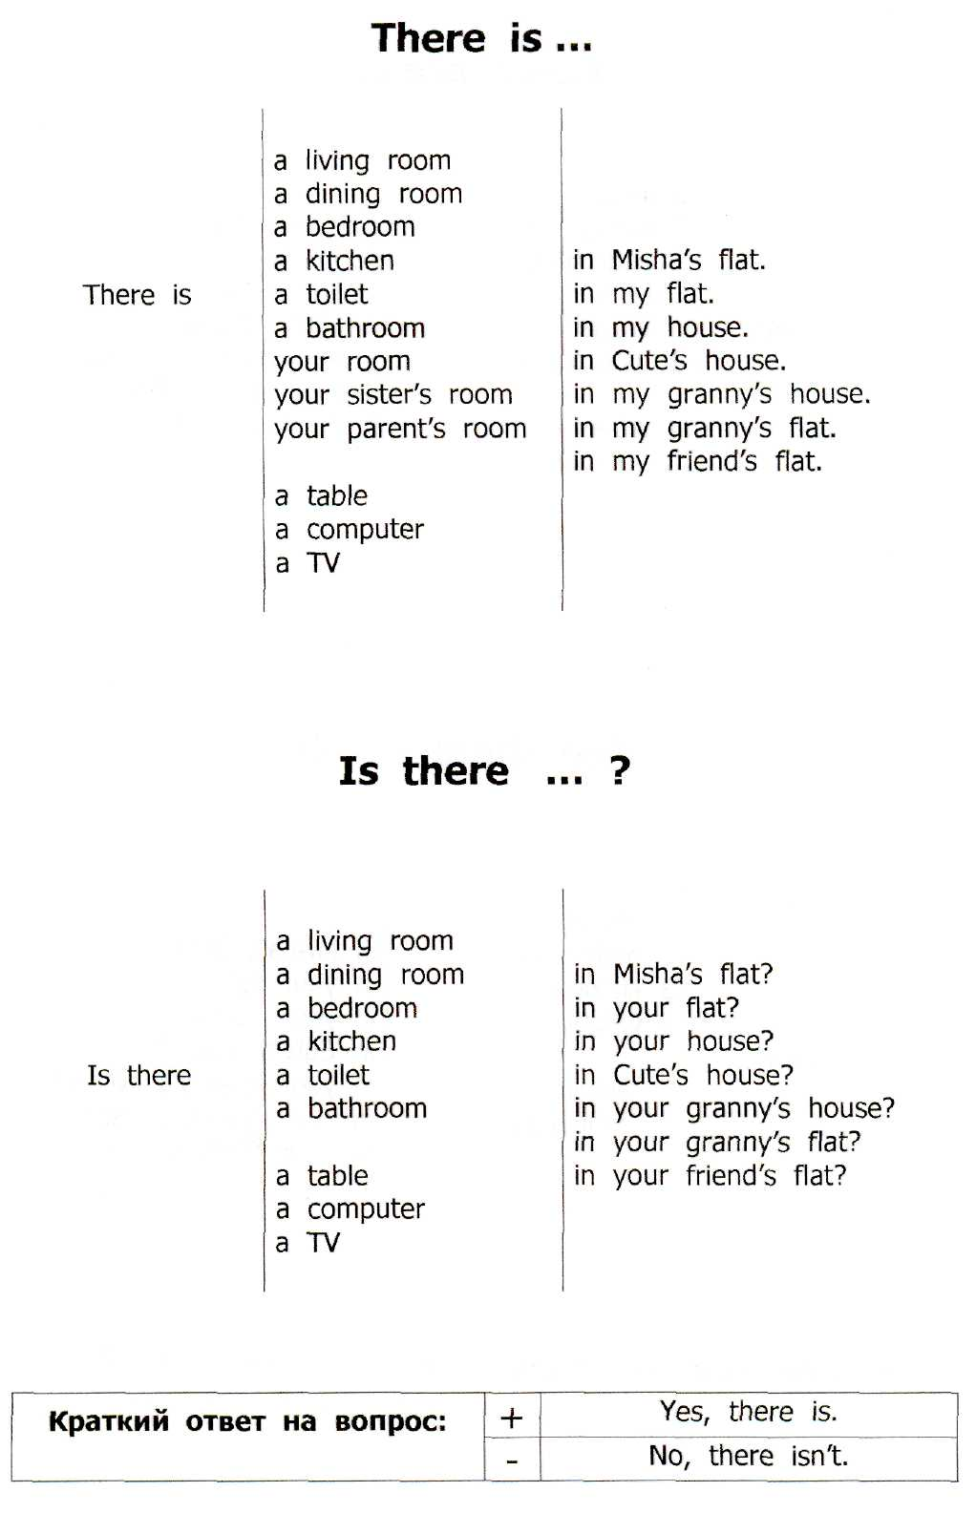
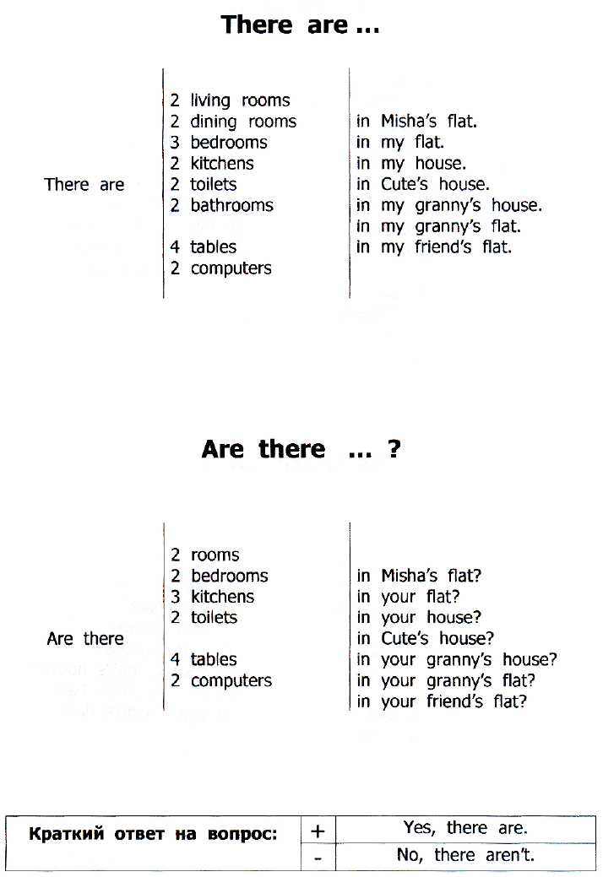

Приложение № 6 (таблицы – опоры для составления вопросительных предложений; необходимо использовать карточки с изображением змеек – Is there/ Are there)
Поставь правильно змейку в вопросительном предложении
с вопросительным словом "How many?”
How many | beds  sofas  doors  lamps  chairs  rooms  tables  books  carpets  windows  armchairs  bookcases  wardrobes  bookshelves  coffee tables  flowers |  | in your flat ?  in your room ?  in your house ?  in your sister's room ?  in your brother's room ?  on the table ?  on the carpet ?  on the bookshelf ?  on the wall ?  on the floor ?  on the bookcase ?  at the bed ?  at the table ?  at the table ?  at the coffee table ?  at the armchair ?  at the window?  under the bed ?  under the lamp ?  under the book ?  under the armchair ?  under the flower ?  under the coffee table?

Поставь правильно змейку в вопросительном предложении
с вопросительным словом "What?”

What |  | in your room?  in your house?  in your sister's room?  in your brother's room?  on the table?  on the carpet?  on the bookshelf?  on the floor?  on the bookcase?  at the bed?  at the table?  at the table?  at the coffee table?  at the armchair?  under the bed?  under the lamp ?  under the book?  under the armchair ?  under the flower?

